La charnière à montage rapide Intermat
Une large gamme de produits pour de multiples utilisations possibles

La charnière à montage rapide éprouvée Intermat de Hettich garantit la solution idéale pour les domaines d’utilisation
les plus divers avec sa vaste gamme de produits et plus de 100 variantes de ferrages. La combinaison de la charnière Intermat avec l’amortisseur Silent System, disponible en option, offre de nouvelles possibilités de différenciation aux fabricants de cuisines et de meubles.

Les fabricants de meubles du monde entier utilisent la charnière Intermat de Hettich. La gamme de produits éprouvée ne cesse de convaincre par son montage facile et rapide, ses réglages pratiques, la grande fiabilité du produit et sa qualité fiable. Depuis sa mise sur le marché en 1993, plus d’un milliard de ces charnières fiables et de qualité exceptionnelle ont été fabriquées.

Intermat est une charnière vraiment polyvalente : la gamme de produits comprend des charnières avec des angles d’ouverture de 110° et de 125°, des charnières pour portes à moulures avec un angle d’ouverture de 95°, des charnières spéciales pour des angles de corps de meubles différents de W-45° à W+90° ainsi que des charnières pour les portes en verre et à cadre en alu.
La gamme de charnières Intermat comprend, en outre, tous les schémas de perçage courants et les différents types de fixation sur le boîtier de la charnière. La gamme de produits est finalement complétée par les beaux caches pour le bras de la charnière, si souhaité avec le logo du client.

Le recours à l’amortisseur Silent System, disponible en option, permet au fabricant de valoriser ses meubles en choisissant la charnière Intermat et ainsi de se démarquer encore plus de la concurrence avec des séries de meubles uniques en leur genre. Seul un amortisseur est nécessaire pour une porte standard avec deux charnières. Il est possible d’adapter l’effet d’amortissement parfaitement à la taille et au poids de la porte au moyen de la molette de réglage. Cela permet d’accroître, une fois de plus, nettement le confort de vie pour l’utilisateur : la charnière Intermat combinée avec Silent System permet de fermer les portes de manière contrôlée, en douceur et en silence.

Vous pouvez télécharger les ressources photographiques suivantes sur www.hettich.com, « Menu : Presse » :
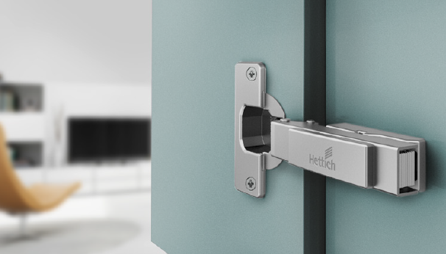
P86_a
La charnière à montage rapide qui a fait ses preuves : Intermat se distingue par sa longue durée de vie éprouvée, sa qualité exceptionnelle et son bon rapport qualité-prix. Photo : Hettich

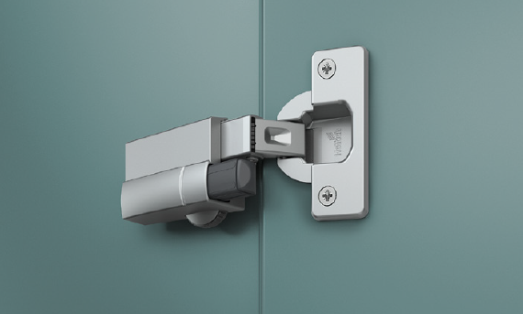
P86_b
Une valorisation possible : Silent System permet de différencier les séries de meubles en utilisant un amortisseur supplémentaire. Photo : Hettich
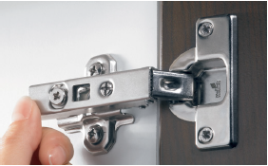
P86_c
Un montage sûr : une légère pression du doigt permet de verrouiller la charnière Intermat. Le clipsage est clairement audible et signale le verrouillage précis. Photo : Hettich

